Лекция 11. Синхронный двигатель
Модуль III. Параллельная работа и синхронный двигатель
────────────────────────────────────────

1. Принцип работы в двигательном режиме
Синхронная машина обратима: если к статору подвести трёхфазное напряжение, вращающееся поле статора «увлекает» возбуждённый ротор, и тот вращается синхронно с полем. На валу развивается механический момент.
Отличие от генератора по векторной диаграмме: ЭДС E₀ теперь отстаёт от напряжения U на угол θ, а ток статора в основном потребляется из сети. Уравнение фазы:
U = E₀ + j·I·X_d (неявнополюсная, R_a ≈ 0)
Главное достоинство: частота вращения строго постоянна (n = 60f/p) и не зависит от нагрузки — пока момент не превысит максимальный.
────────────────────────────────────────

2. Угловая характеристика двигателя
Электромагнитный момент:
M = (m·U·E₀ / (Ω·X_d)) · sin θ = M_max · sin θ
При росте нагрузки на валу угол θ увеличивается, момент растёт. Устойчивая работа — при 0 < θ < 90°. Если момент нагрузки превысит M_max, двигатель выпадает из синхронизма и останавливается.
Перегрузочная способность k_п = M_max/M_ном ≈ 2…3; её можно повысить, увеличив возбуждение (растёт E₀, а с ним M_max).
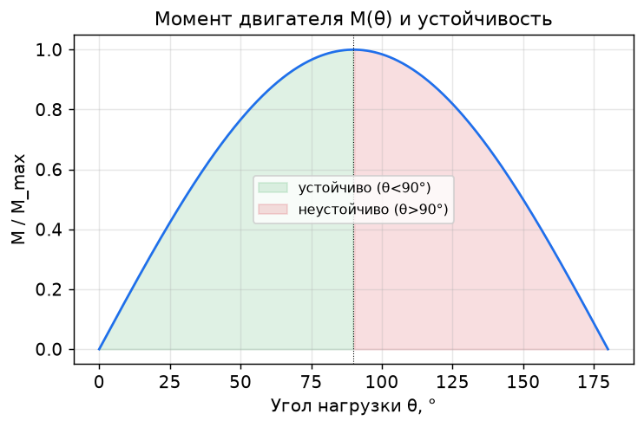
Угловая характеристика момента двигателя M(θ): зоны устойчивости и неустойчивости
────────────────────────────────────────

3. Проблема пуска
При прямом включении в сеть поле статора сразу вращается с синхронной скоростью (3000 об/мин при p=1), а ротор неподвижен. Момент знакопеременный, средний момент ≈ 0 → двигатель сам не запускается.
Нужны специальные способы пуска.
────────────────────────────────────────

4. Способы пуска

4.1. Асинхронный пуск (основной)
В полюсные наконечники ротора закладывают пусковую (демпферную) обмотку типа «беличья клетка». При включении машина разгоняется как асинхронный двигатель за счёт момента от этой обмотки. Достигнув скорости, близкой к синхронной (скольжение 2–5%), подают возбуждение — ротор втягивается в синхронизм.
Обмотку возбуждения при пуске замыкают на разрядный резистор (защита от перенапряжения).

4.2. Частотный пуск
Двигатель питают от преобразователя частоты: частоту плавно поднимают от нуля, ротор всё время вращается синхронно с медленно ускоряющимся полем. Применяется в современных регулируемых приводах; не требует пусковой обмотки.

4.3. Пуск от вспомогательного двигателя
Разгон отдельным разгонным двигателем до синхронной скорости, затем синхронизация с сетью. Применяется редко (для мощных машин).
────────────────────────────────────────

5. Регулирование cos φ двигателя
Как и у генератора, реактивную мощность двигателя регулируют возбуждением (U-образные характеристики справедливы и здесь):
- перевозбуждённый двигатель отдаёт Q в сеть → работает с опережающим cos φ;
- это позволяет использовать синхронные двигатели для компенсации реактивной мощности предприятия, разгружая сеть.
В этом важное преимущество перед асинхронным двигателем, который всегда потребляет реактивную мощность.
────────────────────────────────────────

6. Области применения и сравнение
Применение: мощные приводы с постоянной скоростью — насосы, компрессоры, вентиляторы, мельницы, дробилки, прокатные станы.
| Свойство | Синхронный двигатель | Асинхронный двигатель |
|----------|----------------------|------------------------|
| Скорость | строго постоянна | падает с нагрузкой (скольжение) |
| cos φ | регулируется, может быть опережающим | всегда отстающий |
| Пуск | сложный (нужны спецмеры) | простой (прямой) |
| Конструкция | сложнее (возбуждение) | проще |
Численный пример. Двигатель: m=3, U=380 В (фаза), E₀=400 В, X_d=2 Ом, Ω=157 рад/с (p=1, 50 Гц). Найти M_max.
M_max = m·U·E₀/(Ω·X_d) = 3·380·400/(157·2) = 456000/314 ≈ 1452 Н·м
────────────────────────────────────────

7. Выводы
- В двигательном режиме E₀ отстаёт от U; скорость строго синхронна.
- Момент M = M_max·sin θ; устойчивость при 0 < θ < 90°.
- Прямой пуск невозможен; основной способ — асинхронный пуск с демпферной обмоткой, современный — частотный.
- Возбуждением регулируют cos φ; перевозбуждённый двигатель отдаёт Q (компенсация).
- Применяется в мощных приводах с постоянной скоростью.

Вопросы для самоконтроля
- Почему синхронный двигатель не запускается прямым включением?
- Опишите асинхронный пуск с втягиванием в синхронизм.
- Как двигателем регулируют cos φ и зачем это нужно предприятию?
- В чём преимущества и недостатки синхронного двигателя перед асинхронным?

Связанная лабораторная
Лаб04 — синхронный двигатель: угловая характеристика и момент.

